**КУРСОВАЯ РАБОТА**

**«Нейронная сеть для распознавания текста»**

по дисциплине «Конструирование программного обеспечения»

Выполнили студенты группы 3530904/80106:

Демчук.Д

Дю.В

Козлов. К

Преподаватель: Иванов А

**Введение**

Сегодня создаются сети, в которых машины способны успешно распознавать символы на бумаге и банковских картах, подписи на официальных документах, детектировать объекты и т.д. Эти функции позволяют существенно облегчить труд человека, а также повысить надежность и точность различных рабочих процессов за счет отсутствия возможности допущения ошибки из-за человеческого фактора.

Нашей команде очень понравилось это направление и мы решили попробовать создать свою нейронную сеть для распознавания текста. Этот проект могут использовать студенты и школьники ,которые хотят познакомится с работой с искусственным интеллектом в простой программе .

Нейронная сеть прямого распространения, написанная на языке C++. Программа дает возможность включать и выключать нейрон смещения, изменять количество скрытых слоев, а также количество нейронов в слое (параметры конструктора).

**Пользовательские истории**

Пользователь загружает файл с фото, на котором изображены рукописные цифры.

Создает новый проект в CLion и компилирует .Заголовочный файл для подключения - /src/neuralNetwork/neuralNetwork.hpp.

**Диаграммы**

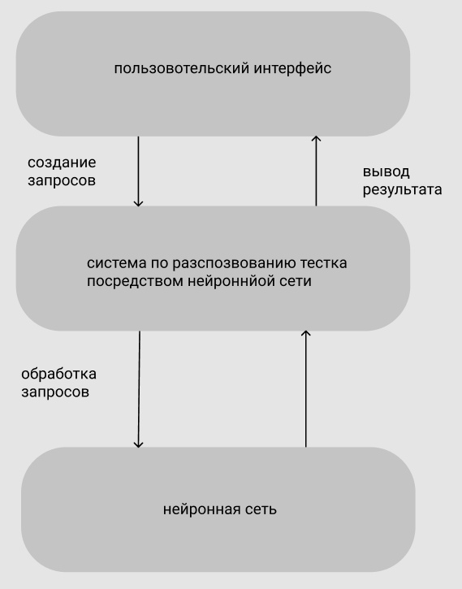

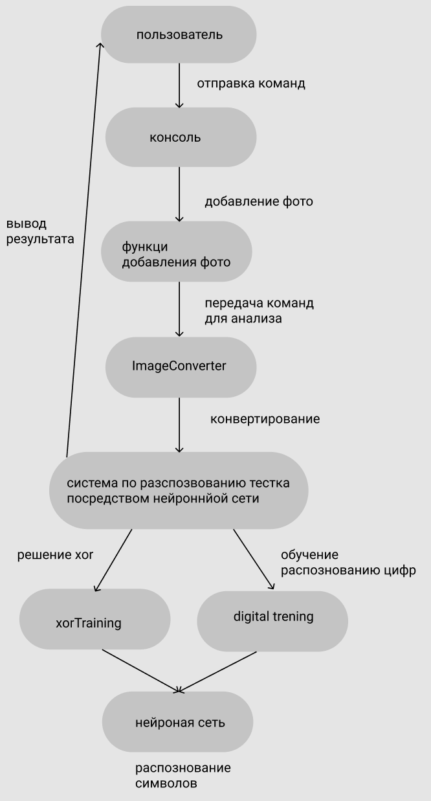

**Обучение**

Вместе с исходными кодами присутствуют данные для обучения (50 картинок) с цифрами. Для обучения нейронной сети используются классы DigitRecognitionTraining (обучение распознованию цифр) и xorTraining (решение XOR). Алгоритм обучения позволяет тренировать сеть определнное количество эпох (Training.train(epoch)) или до необходимого показателя ошибки (Training.autoTrain(error)).Так же в наш проект были подключены некоторые библиотеки,их нужно отдельно подключать .(OpenCV).

**Тестирование**

Во время разработки проекта были протестированы работоспособность приложения и корректное выполнение его функций. Были написаны Unitтесты ,которые помогли показать правильную работу проекта на разных устройствах и в разных условиях.

# **Вывод**

В ходе данной курсовой работы была реализована нейронная сеть для распознавания текста. Были написаны необходимые требования, при тестировании они выполняются. Были реализованы Unit-тесты, которые были успешно пройдены. Познакомились с работай с нейронной сетью и библиотекой OpenCV.